LIBROS

- Cuando selecciono la colección me toma valor $0. Necesito que haga la suma de los valores de los libros individuales que le puse a cada uno en la colección.

ACADÉMICO

- Están duplicados los cursos de prema, puedo crearlos desde curso o desde diplomatura. La idea sería solo crear cursos de RM y que la diplomatura quede por separado en donde está ahora. Que los items de creación de curso tambien esten en la creación de diplomatura. (mat,curso,libro, comision, unidad de negocio) También si se puede, lo ideal seria crear la diplomatura como general y despues crear comisiones con su valor correspondiente. Para que no queden como diplomaturas distintas ya que son la misma.

- 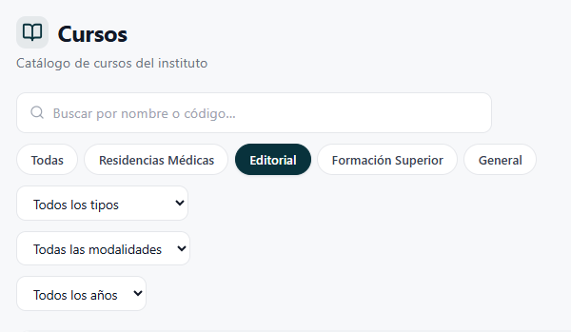 en el segmento cursos sacar editorial y general. Esto es solo para lo académico, que queden las dos áreas. Mismo las pondría directamente por separado en ACADÉMICO.

- En los cursos, al momento de crearlos necesitamos agregar la opcion inicio y cierre del curso ya que es necesario incluirlas en el contrato asi quedan igual al contrato base. El cual tiene unas clausulas nuevas que se los paso en adjunto con este archivo.
- alumnos:Por lo que hable con fran la opción de armar dos listados de alumnos quizas es dificil en la lista de alumnos general, si se puede la idea seria tener dos listas tambien porque los datos que los alumnos cargan de RM no son los mismos que los de Form Sup.

FINANZAS

- Mails por las cuotas, están mal las plantillas. Me llego la del 1 al 10 en la fecha del 10 al 20.

Usos y permisos.

admin: acceso total
vendedora: academico y editorial completo
secretaria: academico completo
editorial: solo editorial
contable: todo (seria el mio)

